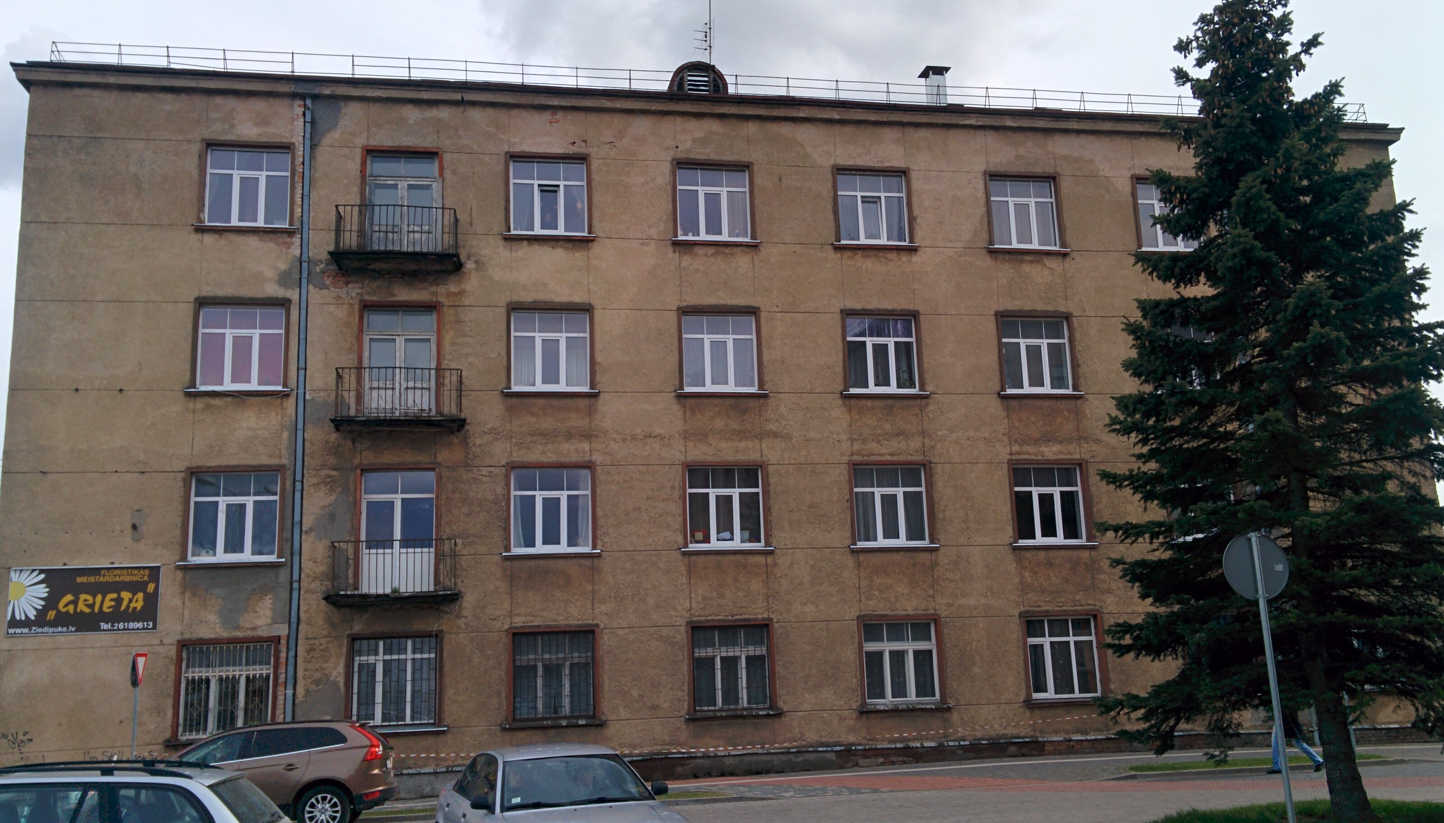
Latvijas Lauksaimniecības universitātes 2. dienesta viesnīcas ziemeļu fasādes fotofiksācija

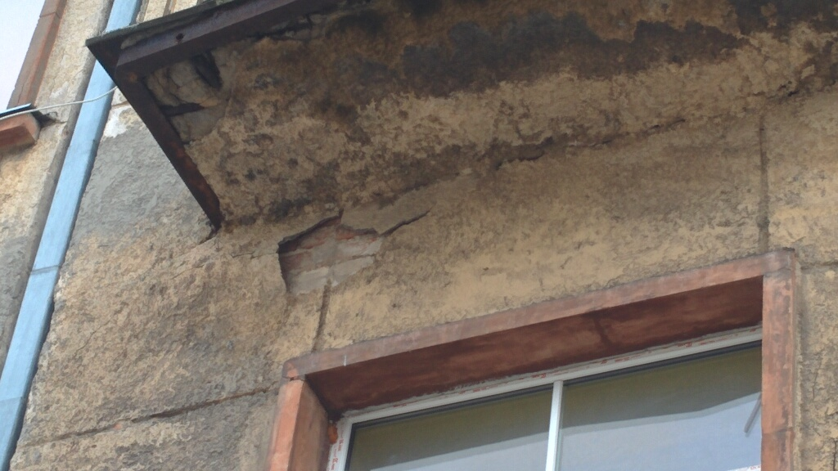
Apskatāmā ēka atrodas Jāņa Čakstes bulvārī 7, Jelgavā. Problemātiskā ēkas daļa ir balkoni ēkas ziemeļu fasādē.
Redzama apmetuma lobīšanās, kas kuru katru brīdi var krist uz gājēju ietves.
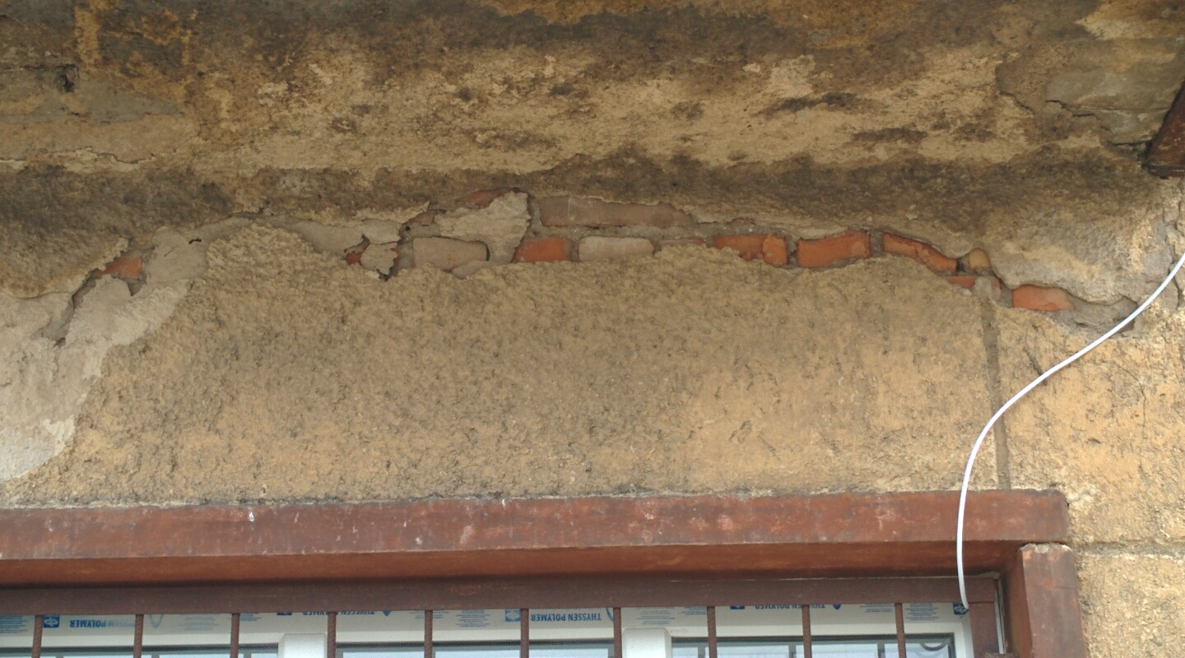
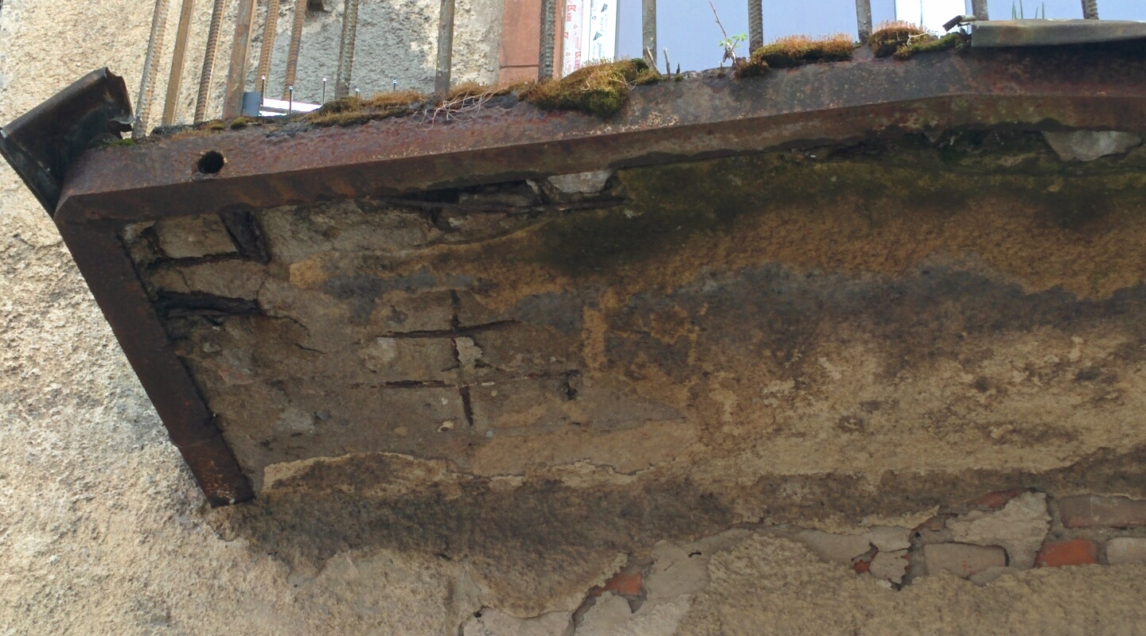
Fasādes daļā ap balkoniem novērojama pastiprināta apmetuma lobīšanās paaugstināta mitruma iedarbības dēļ. Nokrišņu ūdens uzkrājas balkonos, nonāk starp ķieķeļu mūri un apmetumu (balkonu savienojumu vietā ar mūri), izraisot apmetuma plaisāšanu un atlipšanu no mūra.
Balkona betona konstrukcijā redzams atklāts stiegrojums, kas laika gaitā korodējis apkārtējās vides iedarbības dēļ. Balkona betona konstrukcija ir izdrupusi un tajā redzami atklāti caurumi, kā arī paaugstinātā mirtuma iedarbības dēļ uz balkoniem novērojams sūnas apaugums. Lietus ūdenim nonākot uz balkoniem, tiek izskalota cementa saistviela no betona, izraisot betona drupšanu un stiprības zaudēšanu.
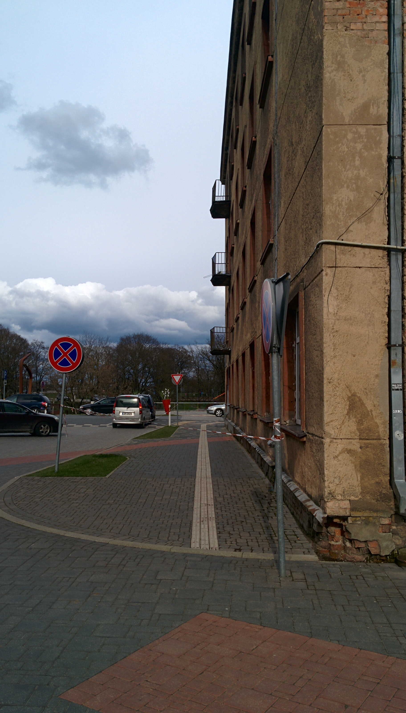
Redzama gājēju ietve gar ēkas fasādi un balkoniem, kur novērojama apmetuma lobīšanās un balkonu pamatnes drupšana, kas apdraud gājēju drošību.

Būvinženieris:_________________/I. Brakanska/

